2018南太平洋竹筴鱼渔情分析

第13期

1.海表温分布情况

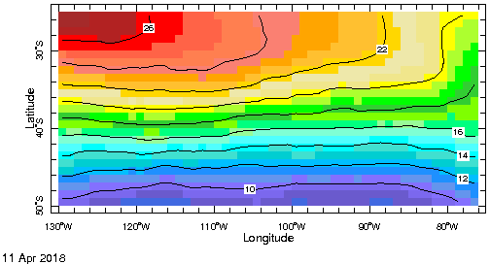

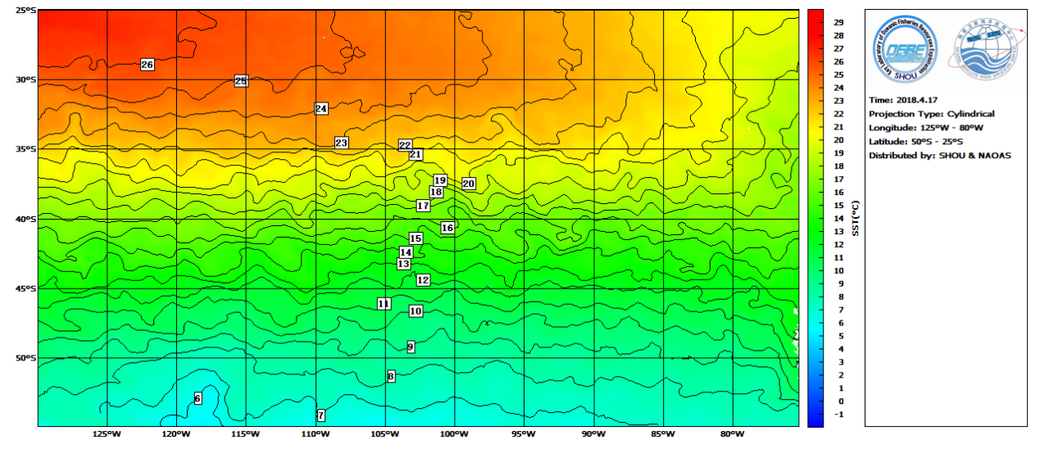

图.SST分布

SST分布基本无变化，4月份南太平洋竹筴鱼的适宜水温为12-16℃左右，渔场集中在在40°-48°S，76°-120°W，尤其是在40°-44°S，78°-88°W；43°-48°S，82°-90°W；43°-47°S，90°-95°W海域形成锋区，易形成渔场。

2.渔情分析

综上所述，建议大致作业海域为40°-44°S，78°-85°W；43°-48°S，82°-90°W；43°-45°S，92°-95°W。



大拖技术组

HY-1B渔情预报业务化运行小组

4月17日